Vorlagen Selbstkontrolle im Schlachtbetrieb mit geringer
U5

Kapazität (U5, Dokumente A - G)

Verantwortliche Person für die Durchführung:

Inhaltsverzeichnis

A SAUBERKEITS- UND FUNKTIONSKONTROLLE BETRIEB UND GERÄTE

- VISUELLE KONTROLLEN
- WARTUNG DER BETÄUBUNGSGERÄTE
- MIKROBIOLOGISCHE KONTROLLEN

B MIKROBIOLOGISCHE SCHLACHTTIERKÖRPERKONTROLLE

C ÜBERWACHUNG DER KÜHLRAUMTEMPERATUREN siehe Formular H2a in der Leitlinie
D DOKUMENTATION VON SCHLACHTTIERKÖRPER (von Jadgwild, sowie gelegentliche Schlachtungen von Geflügel, Kaninchen, Laufvögeln)

E Kontrollen von Wasser
F gesundheitskontrollen UND mitarbeiterschulung
G Entsorgung DER tIERISCHEN nEBENPRODUKTE

U5/ A1 | SAUBERKEITS- u. FUNKTIONSKONTROLLE SCHLACHTBETRIEB | JAHR:
Betäubungsgeräte und Gerätschaften sind an jedem Schlachttag visuell auf die Funktionstätigkeit zu überprüfen. Abweichungen sind zu dokumentieren. Die Funktions- und Sauberkeitskontrolle sind für jeden Schlachttag schriftlich zu dokumentieren.

 | in Ordnung |  | Reparatur / Unterhalt / Massnahmen nötig

Kontroll-Datum |  |  |  |  |  |  |  |  |  |  |  |  |  | Abweichungen + Massnahmen dokumentieren
Schlachtzahlen  (Anzahl) | Rinder
 | Kälber
 | Schweine
 | Schafe / Ziegen
Nachbetäubung | >1% je Schlacht-Tag = Massnahmen |  |  |  |  |  |  |  |  |  |  |  |  | Massnahmen Rückseite
Gebäudehülle (Decke, Wand)
Boden, Abläufe, Gitterroste
Gerätschaften
Brause, Schläuche, Handgriffe
Handwasch- u. Messersteribecken
Funktionskontrolle (muss an jedem Schlachttag vor der ersten Betäubung erfolgen)
Brüh- / Kratzmaschine
Sägen
Betäubungszangen / Gas-Betäubug/ Bolzenschussapparat
Enthäutemesser elektrisch
Umgebung
Tieranlieferung, Wartebuchten
Abstandhalle / Kühlraum Schlachttiere / Kühlraum Schlachtabfälle / Garderobe / WC
Boden, Wände, Türen
Decke, Installationen, Rohrbahnen
Kühlräume: Sauberkeit, Ordnung
Garderobe WC: Sauberkeit, Ordnung
Handwaschgelegenheit, Toiletten
Visum

U5/ A2 | Wartung der Betäubungsgeräte

Anforderungen an Betäubungsanlagen und -geräte

¹ Vor der Inbetriebnahme von Betäubungsanlagen und -geräten muss die Betriebsleitung der zuständigen kantonalen Behörde nachweisen, dass eine technische Abnahme im Betrieb durch eine Expertin oder einen Experten stattgefunden hat, die belegt, dass sich die Anlagen und Geräte in betriebsbereitem Zustand befinden sowie einwandfrei und bestimmungsgemäss funktionieren.

² Bei der technischen Abnahme muss die Herstellerin Umfang und Intervall der Wartung festlegen. Das Intervall zwischen zwei Wartungen darf höchstens zwei Jahre betragen. Die Wartung muss von der Herstellerin oder von einer Expertin oder einem Experten vorgenommen werden.

Die Wartungsprotokolle der Betäubungsgeräte werden idealerweise hier abgelegt.

Der unterzeichende Tierschutzbeauftragte des Schlachthofes bestätigt mit seiner Unterschrift, dass die Geräte einwandfrei funktionieren und das Wartungsintervall eingehalten wurde.

Unterschrift Tierschutzverantwortlicher:

Ort und Datum:

U5  A3 | MIKROBIOLOGISCHE SAUBERKEITSKONTROLLE

2 x jährlich ca. 5 Proben
Bestimmung der Gesamtkeimzahl
Probennahme nach visueller Sauberkeitskontrolle

PROBENNAHMELISTE

 |  | Datum
Probe Nr. | Entnahmestellen |  | Beurteilung
 | SCHLACHTRAUM
1 | Wand
2 | Enthäutemesser
3 | Stahl
4 | Sägeblatt Brustbeinsäge
5 | Sägeblatt Spaltsäge /  Spalter
6
7
 | ABSTANDHALLE
8 | Wand
9 | Türfläche innen
10 | ..........................................
 |  | Visum

Bewertung: +++ sehr gut / ++ gut / +/- toleriert / - schlecht

Massnahmen bei mangelhaftem oder ungenügendem Ergebnis:

U5  B | MIKROBIOLOGISCHE SCHLACHTTIERKÖRPERKONTROLLEN
 | DATUM ____________________ VISUM ____________________

a. Für „Schlachtbetriebe mit geringer Kapazität“ (> 700 Schlachttieren / Jahr) sind risikobasiert und nach Absprache mit den Kontrollbehörden 2 – 4 x jährlich von je 5 Schlachttieren Oberflächenproben unmittelbar nach Abschluss der Schlachtung untersuchen zu lassen.

b. Für „Schlachtbetriebe mit geringer Kapazität“ (< 700 Schlachttieren / Jahr) liegt der Schwerpunkt der guten Hygienepraxis auf der visuellen Selbstkontrolle. Er kann nach Absprache mit den Kontrollbehörden durch risikobasierte Oberflächenproben von Schlachttierkörpern ergänzt werden.

Bestimmung der Gesamtkeimzahl und Enterobacteriaceae

Probeentnahmestellen:

Haartiere: A Keule B Flanke C Unterbrust D Kamm
Schwein: A Schinken B Rücken C Brust D Backe

(Visualisierung der Probeentnahmestellen siehe nächste Seite)

PROBENNAHMELISTE
Tier Nr. | 1 | 2 | 3 | 4 | 5
Tierart
Probe | (Bewertung Laborbefunde beifügen)
A
B
C
D
Visum

Bewertung der Gesamtkeimzahl- und Enterobakterien-Untersuchungsergebnisse mit der nicht destruktiven Nasstupfer-Methode entnommenen Proben von Rinder-, Schweine-, Schafe-, Ziegen- und Pferdeschlachttierkörpern
 | Befriedigend | Akzeptabel | Unbefriedigend
aerobe mesophile Keime | < 3.0 Log = <1000 /cm2 | 3.0 - 4.0 Log = 1000 – 10`000 /cm2 | > 4.0 Log = > 10`000 /cm2
Enterobakterien | < 1.0 Log = < 10 /cm2 | 1.0 - 2.0 Log = 10 – 100 /cm2 | > 2.0 Log = > 100 /cm2

Anlehnend an Infoschreiben BLV 2018/4 (Anleitung - Durchführung von mikrobiologischen Untersuchungen im Rahmen der Selbstkontrolle von Schlachtbetrieben)

Korrekturmassnahmen:

Falls der Trend der Untersuchungsergebnisse sich im akzeptablen oder unbefriedigenden Bereich bewegt oder einzelne Untersuchungsergebnisse unbefriedigend ausfallen, muss die verantwortliche Person des Schlachtbetriebes umgehend Massnahmen ergreifen, um die Gute Verfahrenspraxis und die HACCP-gestützen Verfahren wieder herzustellen. Die Schlachthygiene muss verbessert und die Prozesskontrolle überprüft werden.

Probeentnahmestellen am Schlachttierkörper zur mikrobiologischen Überprüfung der Oberflächenkontamination

HAARTIERE
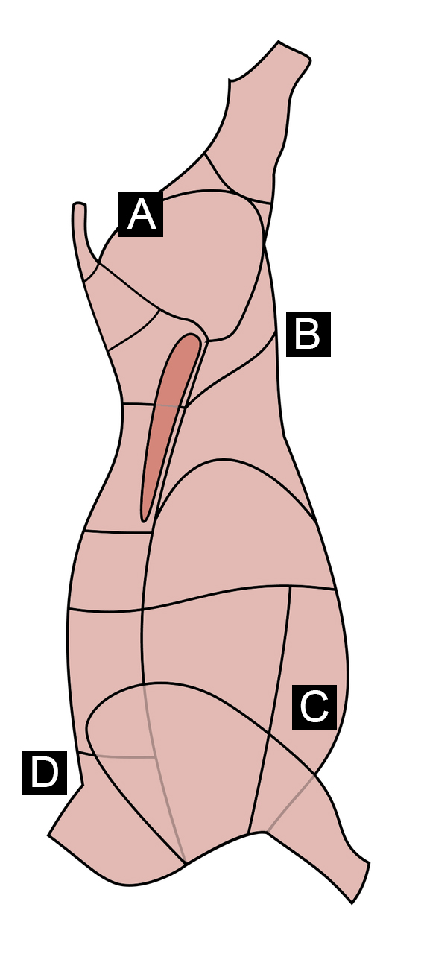
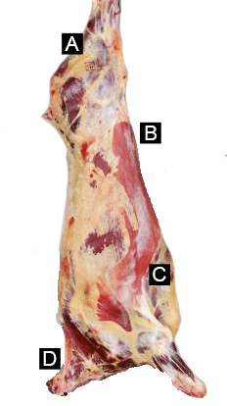

A Keule
B Flanke
C Unterbrust
D Kamm

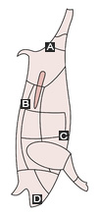
SCHWEINE
Dchwein

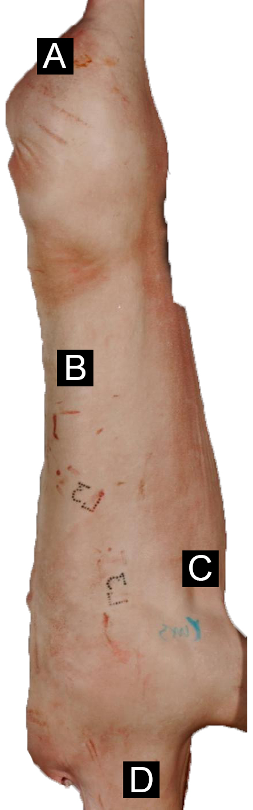

A Schinken
B Rücken
C Brust
D Backe

D
U5  D | DOKUMENTATION von SCHLACHTTIERKÖRPERN  die nicht generell der amtlichen Fleischuntersuchung unterstehen  Jagdwild sowie gelegentliche Schlachtungen von  Kaninchen, Geflügel, Laufvögeln.
DATUM | Jagdwild oder gelegentliche Schlachtung | Anzahl Tiere + von wem  (Jäger, Bauer) | Amtliche Fleischkontrolle  wenn verlangt durch die fachkundige Person ¹ |  | Ergebnis  amtliche  Fleischschau |  | VISUM  amtliche  Fleischkntrolle
 |  |  | ja | nein | i.O. | Nicht i.O.
1 Fachkundige Person siehe VSFK (vom 16. Dezember 2016) Art. 21

U5  E | MIKROBIOLOGISCHE KONTROLLE VON WASSER  (obligatorisch bei privater Wasserfassung)
 | Datum ____________________

1 bis 2-mal jährlich von verschiedenen Zapfstellen im Betrieb

 |  | Datum
Probe Nr. | Zapfstelle |  | Beurteilung (Laborbefunde beiheften)
1 | ..............................................
2 | ..............................................
 |  | Visum
Bewertung: +++ sehr gut / ++ gut / + genügend / +/- mangelhaft / - ungenügend

U5 | GESUNDHEITSKONTROLLEN UND MITARBEITERSCHULUNG
F | VOM _________________ VISUM ______________
1 x jährlich wahrzunehmen
Ja Nein Wurde das Auftreten von Durchfall, Erbrechen, Fieber oder eitrigen Wunden bei Mitarbeitern durch diese auch gemeldet?
Ja Nein Werden Mitarbeiter mit derartigen Leiden ärztlich abgeklärt?
Ja Nein Wurden derartige Mitarbeiter von der Arbeit suspendiert?

Massnahmen: ................................................................................................
................................................................................................

Ja Nein Wurden Mitarbeiterschulungen seit der letzten Kontrolle
durchgeführt?

Massnahmen: ................................................................................................
................................................................................................

Welche Bereiche wurden dabei geschult? Wer hat die Schulung durchgeführt?

.....................................................................................................................................

U5  G | ENTSORGUNG VON TIERISCHEN NEBENPRODUKTEN TNP
 | Jahr _________________ VISUM ______________

jährlich wahrzunehmen

Ja Nein Alle tierischen Nebenprodukte werden als Kat. 1 Material entsorgt.
falls Nein:
Ja Nein Wird eine Separierung nach Kat. 1, 2 und 3 vorgenommen?
Ja Nein Sind die notwendigen Begleitpapiere für die Entsorgung
ausgefüllt und bei der Dokumentensammlung vorhanden?

Massnahmen: ....................................................................................................

Ja Nein Sind die Sammelbehälter sauber, dicht und richtig gekennzeichnet?

Massnahmen: ....................................................................................................

Ja Nein Sind die Sammelbehälter unzugänglich für Unberechtigte?

Massnahmen: ....................................................................................................

Ja Nein Erfolgt die Aufbewahrung von unreinen Nebenprodukten getrennt von
Knochen, Fett und Fleischabschnitten, die der Lebensmittelproduktion
dienen?

Massnahmen: ......................................................................................................

Ja Nein Erfolgt die Zwischenlagerung von tierischen Nebenprodukten gekühlt?
Ja Nein Entsorgung an jedem Schlachttag

Massnahmen: ....................................................................................................

Ja Nein Liegt ein gültiger Entsorgungsvertrag mit einem vom zuständigen Kanton
zugelassenen Entsorger vor?

Massnahmen: ...................................................................................................

Ja Nein Wird Vögeln und Nagern der Zugang zu den Betriebsräumen
wirkungsvoll verwehrt?

Massnahmen: ....................................................................................................

Ja Nein Sind geeignete Vorrichtungen wie Fliegengitter oder UV-Fallen zur
vorbeugenden Bekämpfung von Insekten im Betrieb vorhanden
und funktionstüchtig?

Massnahmen: ...................................................................................................

Entsorgung tierische Nebenprodukte

Wir verweisen über die Entsorgung tierischer Nebenprodukte TNP auf die Homepage vom BLV:

Merkblatt tierische Nebenprodukte; Kategorien und Entsorgungswege

(die Vorlage ist unter (www.abzspiez.ch/qualitaetskontrolle-qks) ersichtlich)

Es wird Empfohlen, den Vertrag mit der Entsorgungsfirma in diesem Register abzulegen.

